TAREA DE MÚSICA PROFESOR GASTÓN BARRABIA clasesmusicagastonbarrabia@gmail.com

SEMANA 13 (08/06 al 12/06)

6TO año

# BElGRANO

Vamos a trabajar en base a la siguiente Canción. Para escucharla ingresá al siguiente link: <https://www.youtube.com/watch?v=a7bdsJlG280>

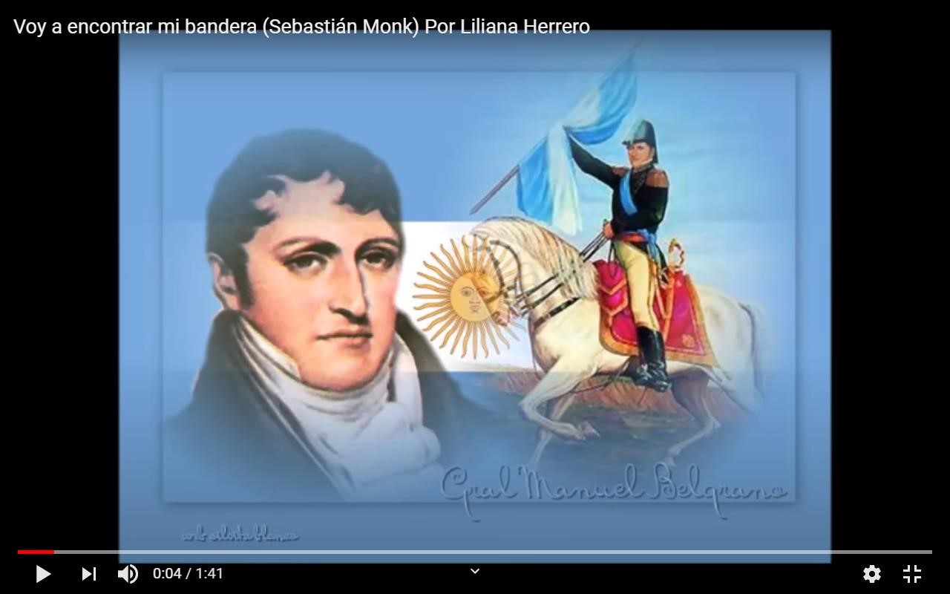

Nuestra Tarea será acompañar con dos instrumentos caseros de Percusión esta bella canción. *(el que tenga algún bombo o algo similar puede usarlo tocando como el video que sigue abajo. Sino con algún recipiente de plástico, cacerolas, etc, también se puede como en el video que les pasa la seño por whatsapp!!)*

Los siguientes videos nos enseñan como acompañar una CUECA, que es el ritmo de esta canción.

<https://www.youtube.com/watch?v=NykMlQKEGww>

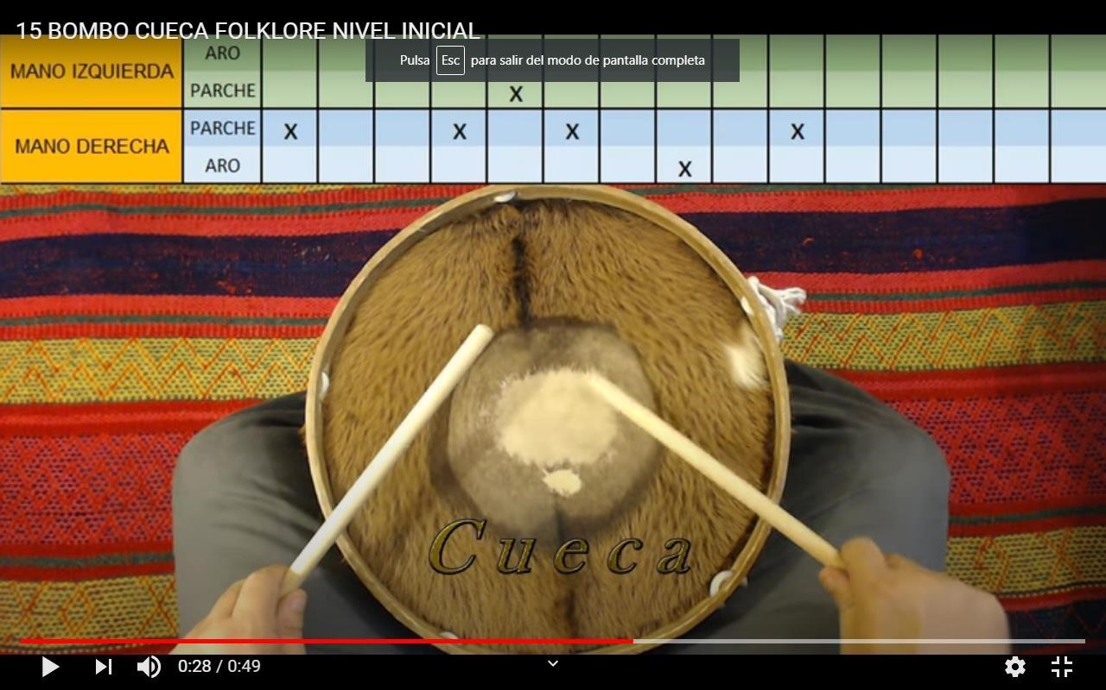

No olviden ver el otro video que mandamos por whatsapp también!!

Les dejo un saludo a todos!! Y agradezco mucho a los que me envíen videíto por e-mail!!

Abrazos, Gastón.

**Materia**: Plástica Visual

**Profesora**: Carolina Nagy

**Curso**: 6to A, B y C

**Tema**: Seguimos trabajando con color: Transformar la Obra “Famosa de La Gioconda”

-Colores primarios, secundarios. Colores cálidos y fríos.

La semana pasada hicimos un repaso de los colores primarios y secundarios.

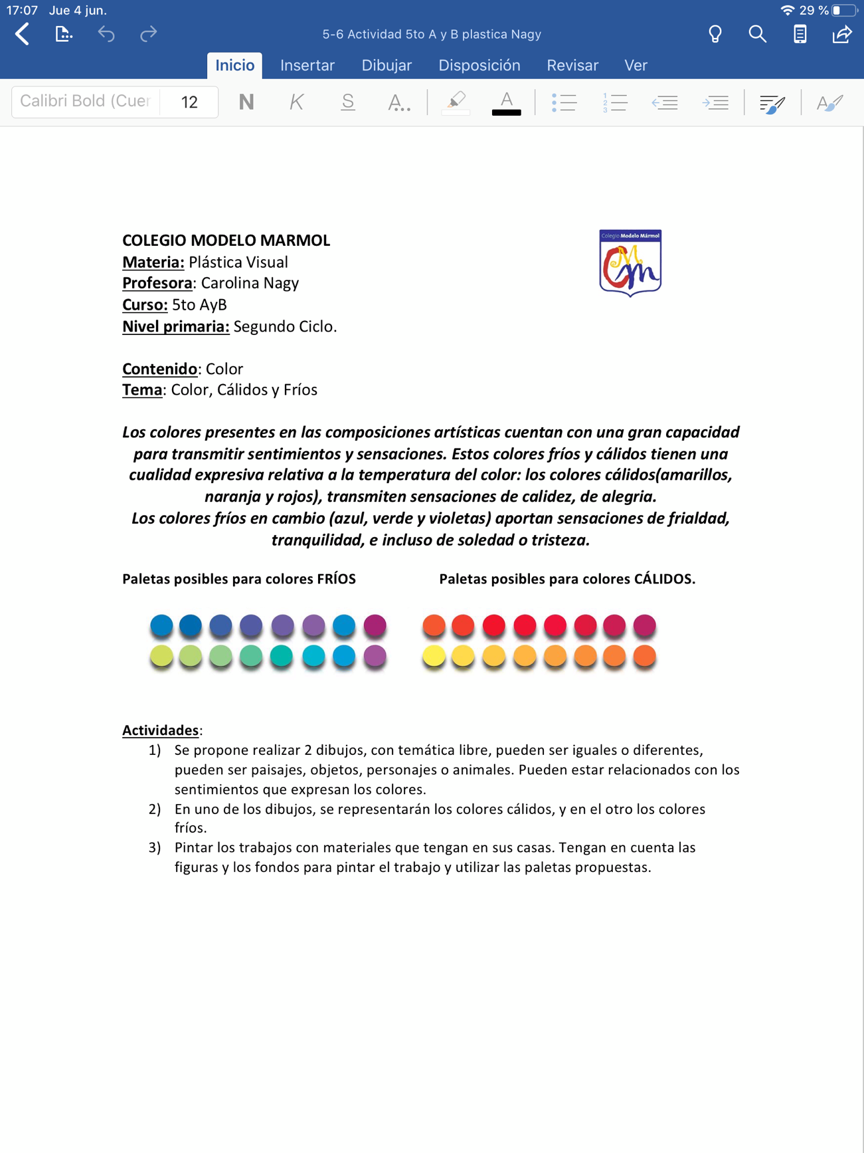**Hoy vamos a ver colores cálidos y fríos.**

**Actividad**: Observar la Transformación de la Obra y realizar las siguientes actividades, una parte de investigación breve, y un trabajo de aplicación d los colores cálidos y fríos dentro de la obra observada.

**Preguntas**:

1. ¿Quién es el Artista que realizó esta Obra? Buscar una imagen de la obra Original.
2. ¿Qué tipo de colores se pueden observar en la Obra?

**Consignas:**

1. Mirar la siguiente reproducción de la obra:

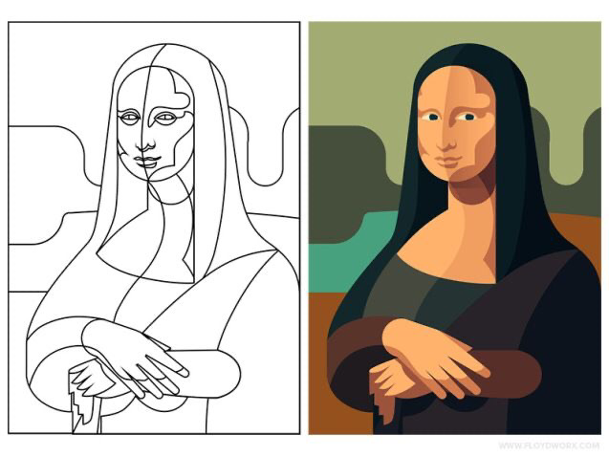

1. Realizar el dibujo de la obra (Retrato de la Gioconda) en tu carpeta, ocupando la mayor cantidad de hoja posible. La imagen y el fondo.Como salga.
2. Aplicar ***colores cálidos*** en la **imagen** (retrato) de la Gioconda. Selecciona dentro de la paleta de colores los que te gusten y aplícalos.
3. Para el **fondo** buscar ***colores fríos*** dentro de la paleta propuesta y aplicarlos.

Va a quedar una reproducción diferente aplicando otra paleta de color diferente a la de la obra original.

Educación Física

<https://youtu.be/2ePK2NsvHaQ>